计算机网络 第13课 传输层：TCP机制 作业

班级： 软工23级数媒班 学号： 37220232203780 姓名： 马鑫

一、选择题
题号 | 1 | 2 | 3 | 4 | 5 | 6 | 7 | 8 | 9 | 10
选项 | B | A | B | B | C A D | B | 无
题号 | 11 | 12 | 13 | 14 | 15 | 16 | 17 | 18 | 19 | 20
选项

二、简答题

第7题
LISTEN

第8题
答：收到数据段后发送确认，如果没有超过一定时间没有收到即进行重传，以解决丢包问题；用序号对发送的字节编号，使乱序到达的字节可以按序号顺序排列；对多次收到的数据段进行确认，只保留正确到达且最先到达的数据段，从而达到去重的目的。

第9题
答：消除发送方发送速率太快使接收方缓存区溢出的可能性。TCP使用窗口机制来实现流量控制，接收方根据自己接收缓存的大小，动态地调整发送方的窗口大小，即接收窗口，同时，发送方根据其对当前网络拥塞程度的估计而确定拥塞窗口值，发送窗口的上限值取接收窗口和拥塞窗口的较小值。

第10题
答：拥塞控制是让网络能够承受现有的网络负荷，是一个全局性的过程，流量控制往往是指点对点的通信量的控制，是个端到端的问题。

第11题
答：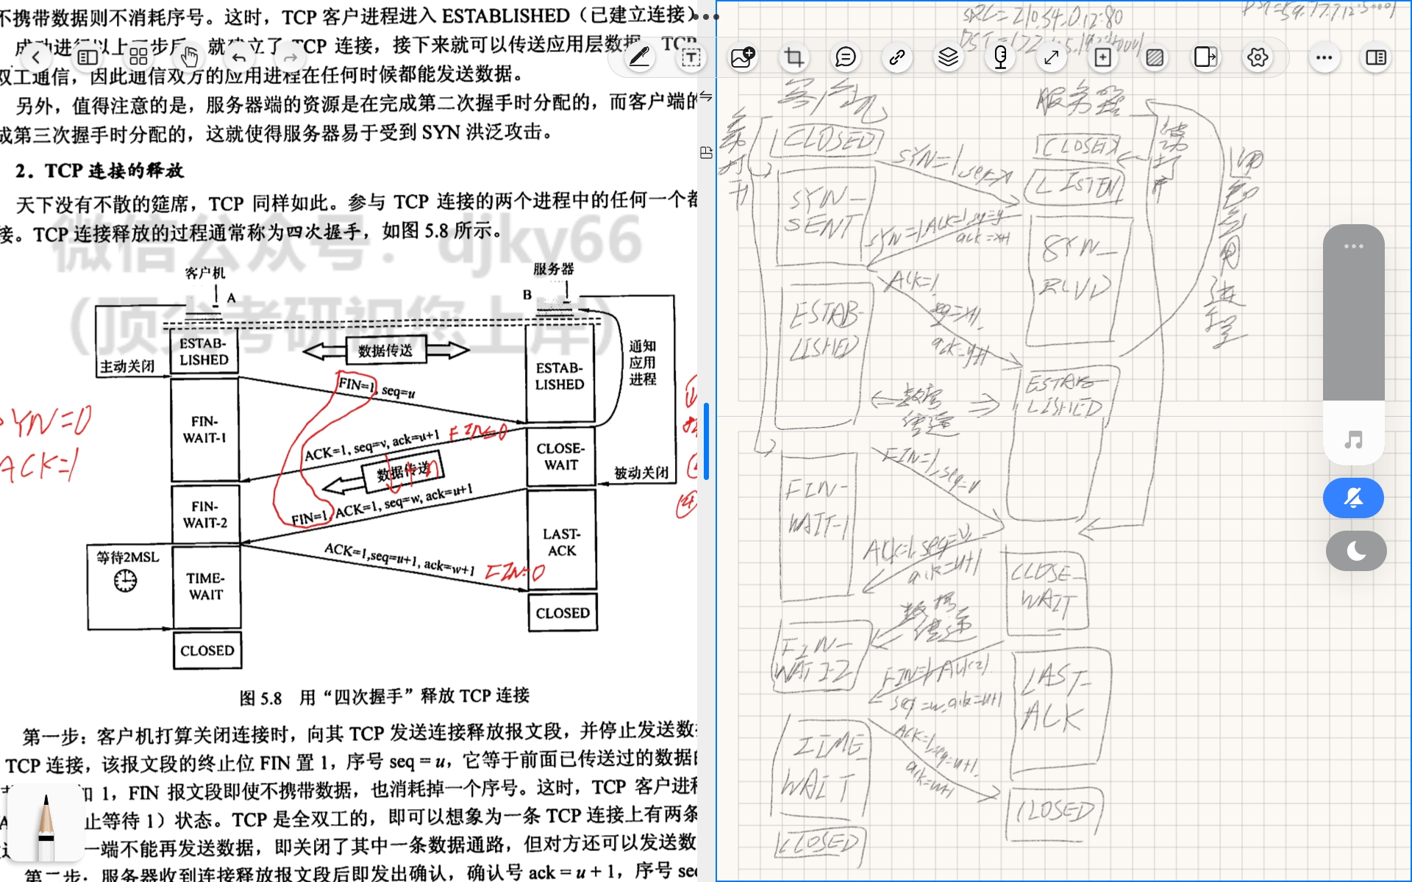。

三、编程题
代码上传于：https://gitee.com/koshistar/computer-network/tree/master/作业13_传输层：TCP机制。

